**Informații generale:**

Categorie: Roboți

Județul: Prahova

Surse:

<https://drive.google.com/drive/folders/158QofOh7FtvSHp51qlvOzQ6T5mH7wlFU?usp=sharing>

**Descriere**

Gradina inteligenta este un proiect implementat la Gradina Botanica Bucov, un sistem complet autonom, nu necesită intervenție umană, ba mai mult el transmite în timp real informații despre parametrii necesari dezvoltării plantelor, cu o componentă automatiza­tă, astfel reducând consu­mul de apă și energie elec­trică, cât și reducând timpul alocat de personalul serei, pentru activitățile de udare.

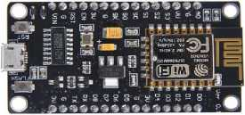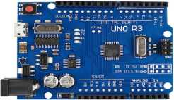**Listă hardware**

* Placa Arduino UNO
* 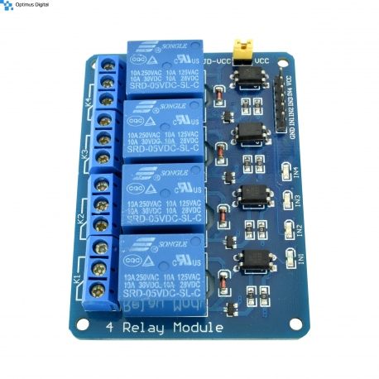Placa Wi-Fi Esp8266
* 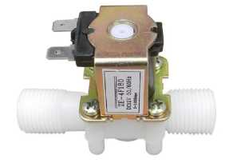Placa relee intermediare
* Valve electromagnetice
* Display LCD
* Senzori pentru control umiditate sol
* Senzori de temperatură și umiditate aer
* 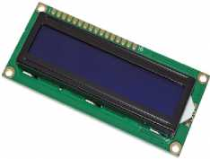Senzori de temperatura sol

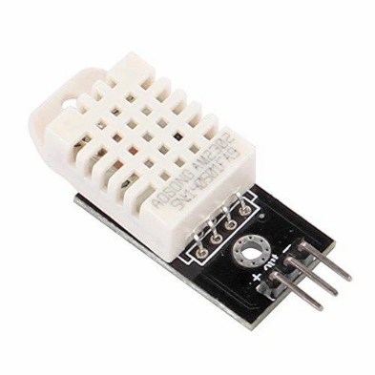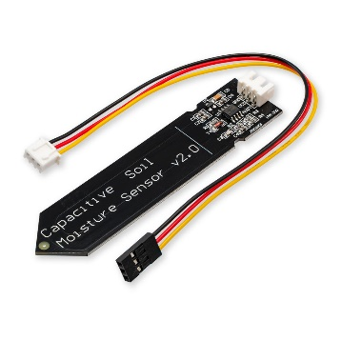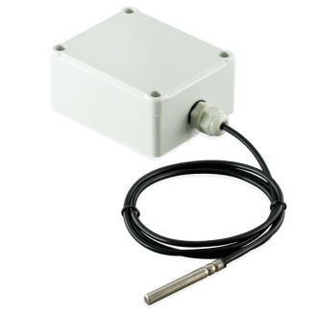

**Cerințe sistem:**

* Arduino IDE
* Blynk Cloud

Placa Arduino trimi­te semnale către o placă Wi-Fi care, cu ajutorul internetului, le trimite aplicației de pe telefon. Deci, aplicația afișează pe telefon, în timp real, oriunde ai fi, atât datele din senzori, cât și dacă val­va este deschisă sau inchisă.

**Realizatori**

Dragu Ioan Alexandru

Școala: Colegiul Național “Mihai Viteazul”, Ploiești

Clasa: 9

Oraș: Ploiești

Județ: Prahova

**Poze din timpul asamblării și execuției**

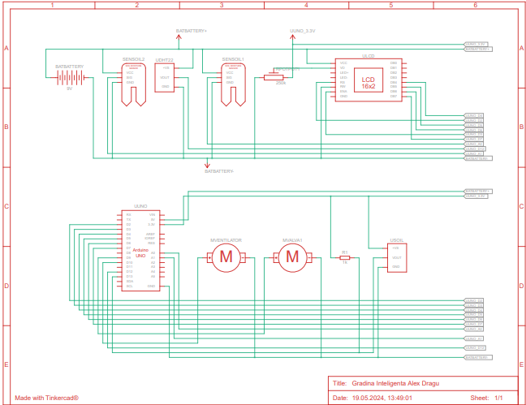

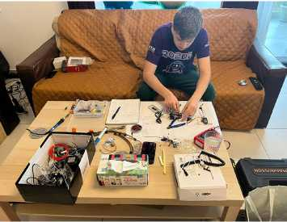

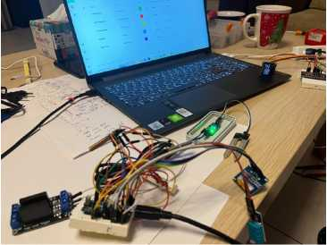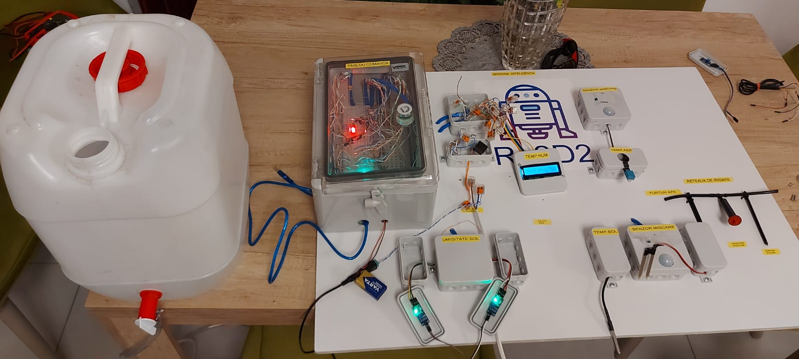

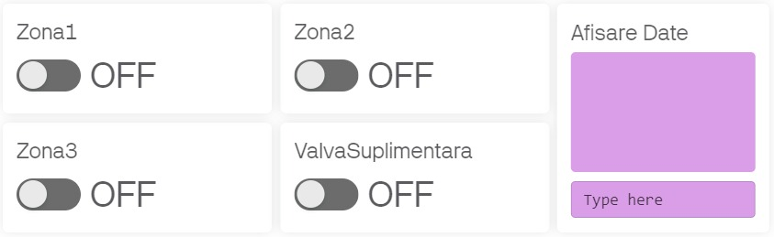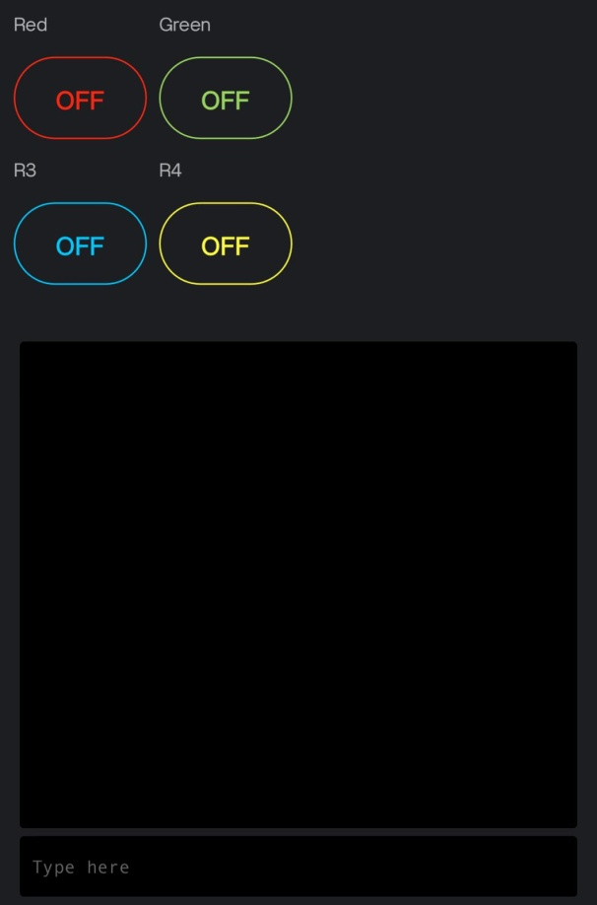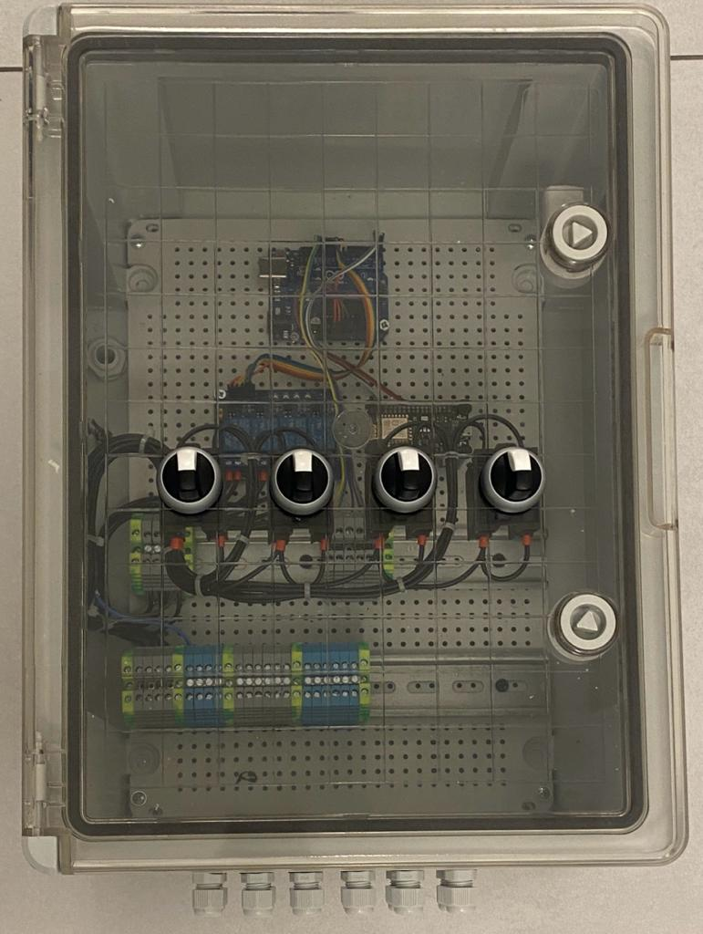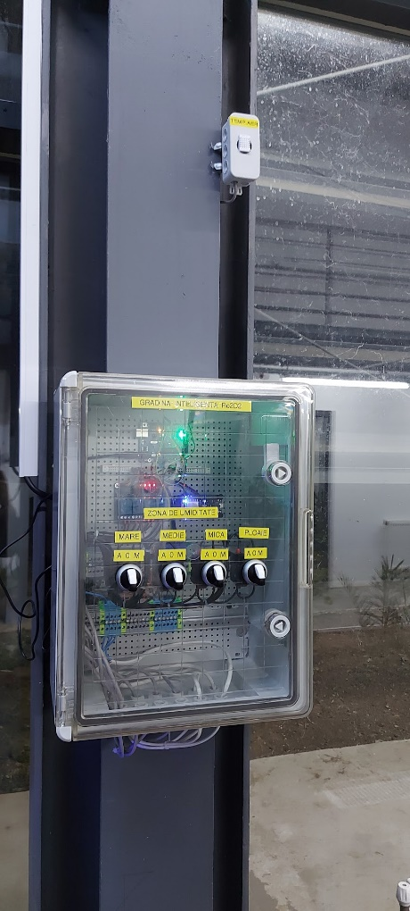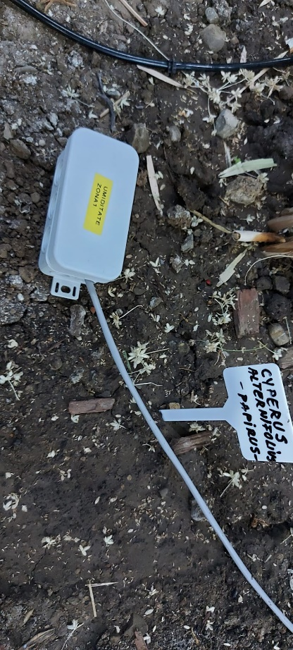

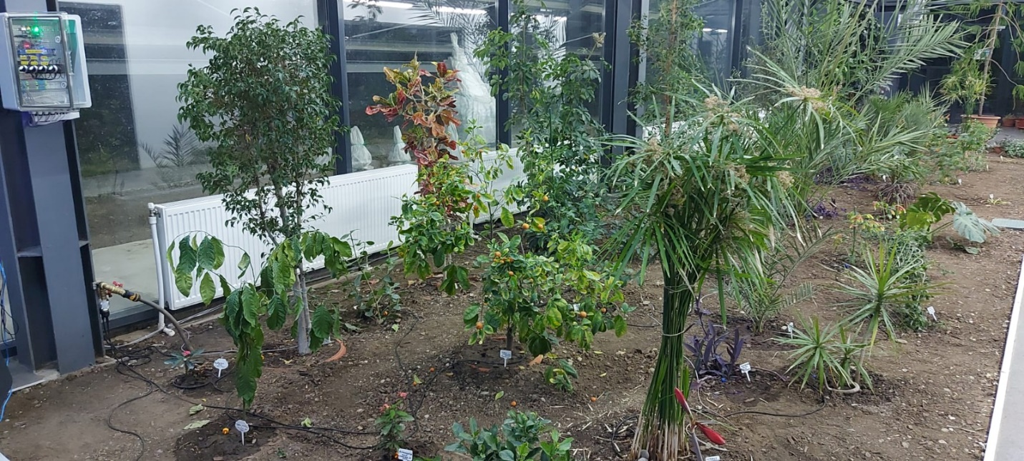

**Reportaje:**

<https://tvrinfo.ro/echipa-de-robotica-a-colegiului-na-ional-mihai-viteazul-din-ploie-ti-a-realizat-un-sistem-inteligent-de-iriga-ii-folosit-la-gradina-botanica-din-bascov_926211/>

<https://fb.watch/pqLYnkCqqx/>

<https://www.observatorulph.ro/social/2678234-elevii-cnvm-ploiesti-au-introdus-un-sistem-inteligent-de-irigatii-la-gradina-botanica-bucov>

<https://republikanews.ro/sistem-inteligent-de-irigatii-pentru-gradina-botanica-video>

<https://youtu.be/NUcoy_RShCg?feature=shared>

<https://stirileprotv.ro/video/cum-a-fost-transformata-gradina-botanica-bucov-intr-o-sera-inteligenta-inovatia-lansata-de-elevii-unei-echipe-de-robotica/62328319/>